Diagrama de Casos de Uso

**PAINEL DE CONTROLE:** Composto por todos os cadastros do sistema. Possui somente o usuário como ator principal e não possuem atores secundários. Seu pré-requisito é que o banco de dados DBLoja (visualizar Diagrama de Entidade e Relacionamento) esteja criado e conectado.

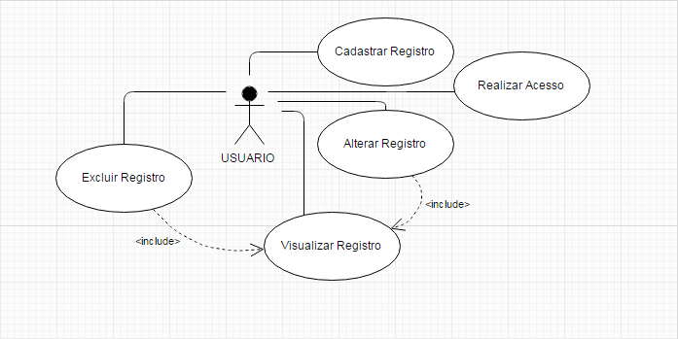

**Realizar Acesso:** Ação inicial do sistema, ao abrir o programa a ViewPrincipal é carrega porem bloqueada, o painel interno de acesso deve receber o usuário e senha e autorizar o acesso. Como pré-requisito deve-se possuir usuário cadastrado no banco de dados. Assim que for autorizado o acesso deve-se desbloquear o painel principal e atualizar as informações de usuário com as do usuário logado.

**Ator**

1. Entrada de valores;

**Sistema**

1. Verificar integridade dos valores;
2. Realiza uma consulta ao banco de dados;
3. Libera acesso se existir esse usuário.

**Cadastrar Registro:** Ação de cadastro de todas as entidades do banco de dados, composto por Usuário, Cliente, Fornecedor, Produto, Categoria e Forma de Pagamento. Assim que cadastrado deve-se atualizar a ViewPainelControle para possuir a visualização dos registros.

**Ator**

1. Entrada de valores;

**Sistema**

1. Verifica integridade dos valores;
2. Persistem os valores no banco de dados;
3. Atualiza saída.

**Visualizar Registros:** Ação que apresenta ao usuário todos os registros do banco de dados, através de um painel de guias composto por um painel para cada entidade.

**Ator**

1. Visualiza Registros;

**Sistema**

1. Realiza consulta no banco de dados e retorno uma lista das entidades;
2. Monta uma tabela para cada entidade;
3. Apresenta tabelas em seus painéis.

**Alterar Registro:** Ação que realiza update dos valores das entidades do banco de dados já cadastradas. Para isso o sistema deve possuir registros cadastrados no banco de dados e o usuário deve estar visualizando os registros para selecionar qual ele deseja alterar. Assim que alterado deve-se atualizar a ViewPainelControle para possuir a alteração do registro.

**Ator:**

1. Seleciona registro;
2. Entrada de novos valores;

**Sistema**

1. Verifica integridade dos valores;
2. Realiza update nos valores do banco de dados;
3. Atualiza saída.

**Excluir Registro:** Ação que apaga um registro do banco de dados. Para isso o sistema deve possuir registros cadastrados e o usuário deve estar visualizando os registros para selecionar qual ele deseja apagar. Assim que apagar deve-se atualiza a ViewPainelControle para que a alteração seja visível.

**Ator**

1. Seleciona registro;

**Sistema**

1. Realiza a um delete no registro do banco de dados;
2. Atualiza saída.

**CLIENTES/FORNECEDORES:** Visualize todos os registros de seus clientes e fornecedores cadastrados. Possui somente o usuário como ator principal e não possuem atores secundários. Seu pré-requisito é que o banco de dados DBLoja esteja criado e conectado.

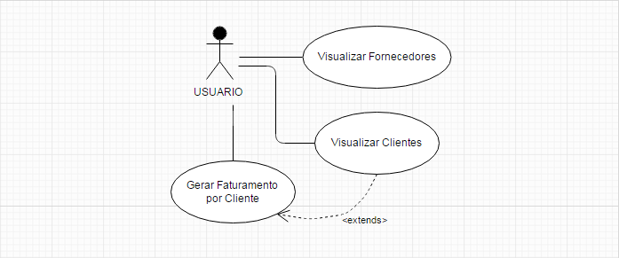

**Visualizar Fornecedores:** Ação que apresenta ao usuário todos os registros da entidade Fornecedores, e também seus detalhes de forma mais simples e visualmente mais bonita.

**Ator**

1. Visualiza Registros dos Fornecedores;

**Sistema**

1. Realiza consulta no banco de dados e retorno uma lista dos Fornecedores;
2. Monta uma tabela;
3. Apresenta tabela em seu painel.

**Visualizar Clientes** Ação que apresenta ao usuário todos os registros da entidade Clientes, e também seus detalhes de forma mais simples e visualmente mais bonita.

**Ator**

1. Visualiza Registros dos Clientes;

**Sistema**

1. Realiza consulta no banco de dados e retorno uma lista dos Clientes;
2. Monta uma tabela;
3. Apresenta tabela em seu painel.

**Gerar Faturamento por Cliente:** Ação que apresenta todas as movimentações e registros de compras realizadas por esses clientes. Mostra também o total adquirido por esse cliente e se ele possui alguma conta em haver. Devem-se possuir clientes cadastrados e o usuário pode realizar essa ação quando esta visualizando os clientes.

**Ator**

1. Seleciona Registro;

**Sistema**

1. Monta faturamento com base de consultas ao banco de dados por essa entidade;
2. Apresenta saída ao usuário.

**ESTOQUE:** Espaço para controle de seu estoque, entrada automática dos seus produtos em seu estoque e recebimento direto da nota fiscal eletrônica (DANFE) de seu fornecedor. Possui somente o usuário como ator principal e não possuem atores secundários. Seu pré-requisito é que o banco de dados DBLoja (visualizar Diagrama de Entidade e Relacionamento) esteja criado e conectado.

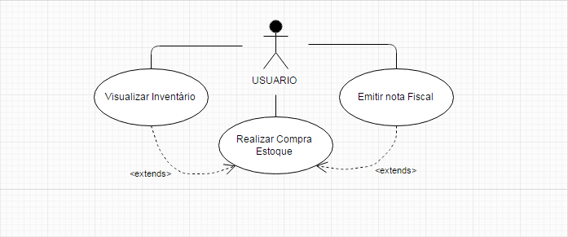

**Visualizar inventário:** Ação que apresenta todos os produtos e suas descrições com o intuito de consultar suas quantidades em estoque. Para isso deve-se possuir o banco criado e registros dos produtos cadastrados. O usuário pode escolher entre ver todos os produtos, somente aqueles que possuem estoque, somente aqueles que não possuem estoque ou somente aqueles que atingiram a quantidade mínima.

**Realizar Compra Estoque:** Ação que adiciona quantidade aos produtos em estoque através do cadastro de uma compra real realizada pela loja. O usuário pode realizar uma compra quando esta visualizando o inventário ao selecionar um produto. Após cadastrar a compra o sistema deve incrementar a quantidade comprada à quantidade em estoque.

**Ator**

1. Seleciona o produto e realiza ação, ou simplesmente realiza a ação;
2. Finaliza ordem de compra.

**Sistema**

1. Monta a ordem de compra contendo o produto e suas descrições;
2. Adiciona quantidade ao estoque;

**Emitir Nota Fiscal de Entrada:** Relatório gerado ao realizar uma ordem de compra.

**CAIXA:** Em um só local todos os recursos necessários para você organizar e acompanhar todas as vendas da sua empresa, desde orçamentos até a emissão de nota fiscal eletrônica.

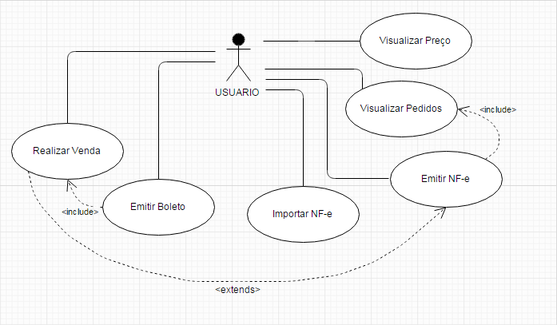

**Visualizar Preço:**

**Realizar Venda:**

**Emitir Boleto:**

**Visualizar Pedidos:**

**Emitir Nota Fiscal Eletrônica:**

**Importar Nota Fiscal Eletrônica:**

**FINANCEIRO:** Gestão financeira do seu negócio em um único local. Informando o vencimento de suas contas e veja em tempo real a saúde financeira da sua empresa.

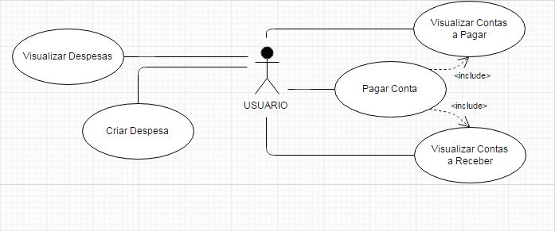

**Visualizar Contas a Pagar:**

**Visualizar Contas a Receber:**

**Pagar Conta:**

**Visualiza Despesas:**

**Criar Despesa:**

**RELATÓRIOS:** Os relatórios do sistema.

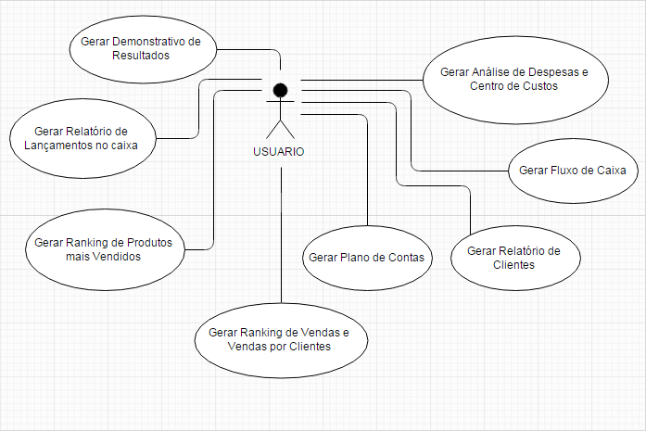

**Gerar Demonstrativo de Resultados:**

**Gerar Relatório de Lançamento no caixa:**

**Gerar Ranking de Produtos mais Vendidos:**

**Gerar Ranking de Vendas e Vendas por Cliente:**

**Gerar Plano de Contas:**

**Gerar Relatório de Clientes:**

**Gerar Fluxo de Caixa:**

**Gerar Análise de Despesas e Centro de Custos:**